МЕЖВЕДОМСТВЕННЫЙ ИНФОРМАЦИОННЫЙ ПРОЕКТ «ШКОЛА – ТЕРРИТОРИЯ ЗДОРОВЬЯ»

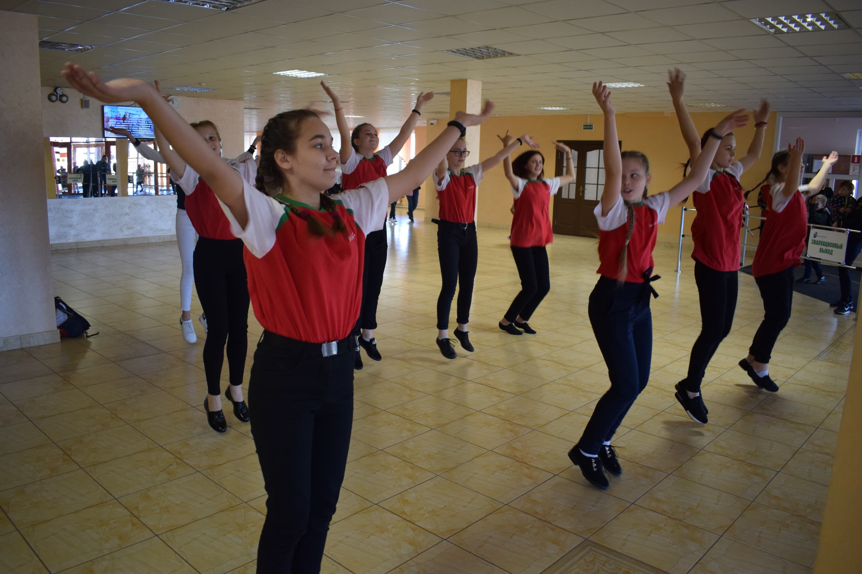Учреждения общего среднего образования являются важной средой для обеспечения оптимального роста и развития детей и подростков, а также для формирования ответственного отношения к своему здоровью. Для создания единой системы мероприятий, структурно целостной и направленной на обеспечение оптимальных условий для роста и развития ребенка и повышение устойчивости к воздействию неблагоприятных факторов внешней среды, необходимо сплотить усилия по формированию здоровьесберегающей среды в УОСО. Для этой цели был создан Межведомственный информационный проект «Школа – территория здоровья», основанный на взаимодействии учащихся и их законных представителей с педагогическими и медицинскими работниками.
- О международном опыте реализации проекта:
Реализация информационного проекта «Школа – территория здоровья» соответствует международному опыту (43 страны европейского региона), где с 1991 года под эгидой Европейской комиссии, Совета Европы и Европейского регионального бюро ВОЗ функционирует сеть Школ здоровья (School for health in Europe - SHE). Опыт реализации свидетельствует, что обеспечение здоровья в школах, являясь неотъемлемой частью стратегии в области здравоохранения и образования, обеспечивает разработку и реализацию национальной политики в области укрепления здоровья страны. В декабре 2014 года к группе SHEприсоединилась потенциально перспективная 44-я страна – Республика Беларусь, поскольку практически во всех регионах страны имеются УО, в которых ведется значительная работа по формированию у учащихся навыков здорового образа жизни и ответственного отношения к своему здоровью, организации информационно-профилактических мероприятий, реализации профилактических проектов.
- О создании сети «Школ – территорий здоровья» в Республике Беларусь:
Работа по созданию в г. Пинске сети «Школ – территорий здоровья» ведется в соответствии с инструкциями «Формирование здоровьесберегающей среды в учреждениях общего среднего образования», «Организация ресурсных центров сохранения здоровья в учреждениях общего среднего образования», Методикой оценки эффективности реализации межведомственного информационного проекта «Школа – территория здоровья». Формирование здоровьесбрегающей среды осуществляется путем проведения профилактических мероприятий, охватывающих педагогов, родителей, учащихся, психологов, медицинских работников. В зависимости от полноты охвата и уровня реализации профилактических мероприятий в рамках данного проекта проводится оценка деятельности УО для определения уровня (ступени) функционирования путем бальной оценки деятельности школ, которую проводят специалисты Пинского зонального ЦГиЭ совместно со специалистами филиала «Детская поликлиника» УЗ «Пинская детская больница», управления по образованию Пинского горисполкома. Для проведения бальной оценки в рамках реализации проекта используется таблица, представленная в приложении 2 инструкции «Организация ресурсных центров сохранения здоровья в учреждениях общего среднего образования», утв. Главным государственным санитарным врачом Республики Беларусь Гаевским И.В. от 27 марта 2016 года.
- Критерии оценки эффективности деятельности УОСО по здоровьесбережению следующие:
1) Декларация УО о приверженности содействовать укреплению здоровья обучающихся (наличие приказа о создании рабочей группы, утвержденного плана мероприятий в рамках проекта, проведение самопроверки в области укрепления здоровья учащихся).
2) Среда в УО для реализации образовательного процесса и гармоничного развития учащихся (соблюдение ТНПА).
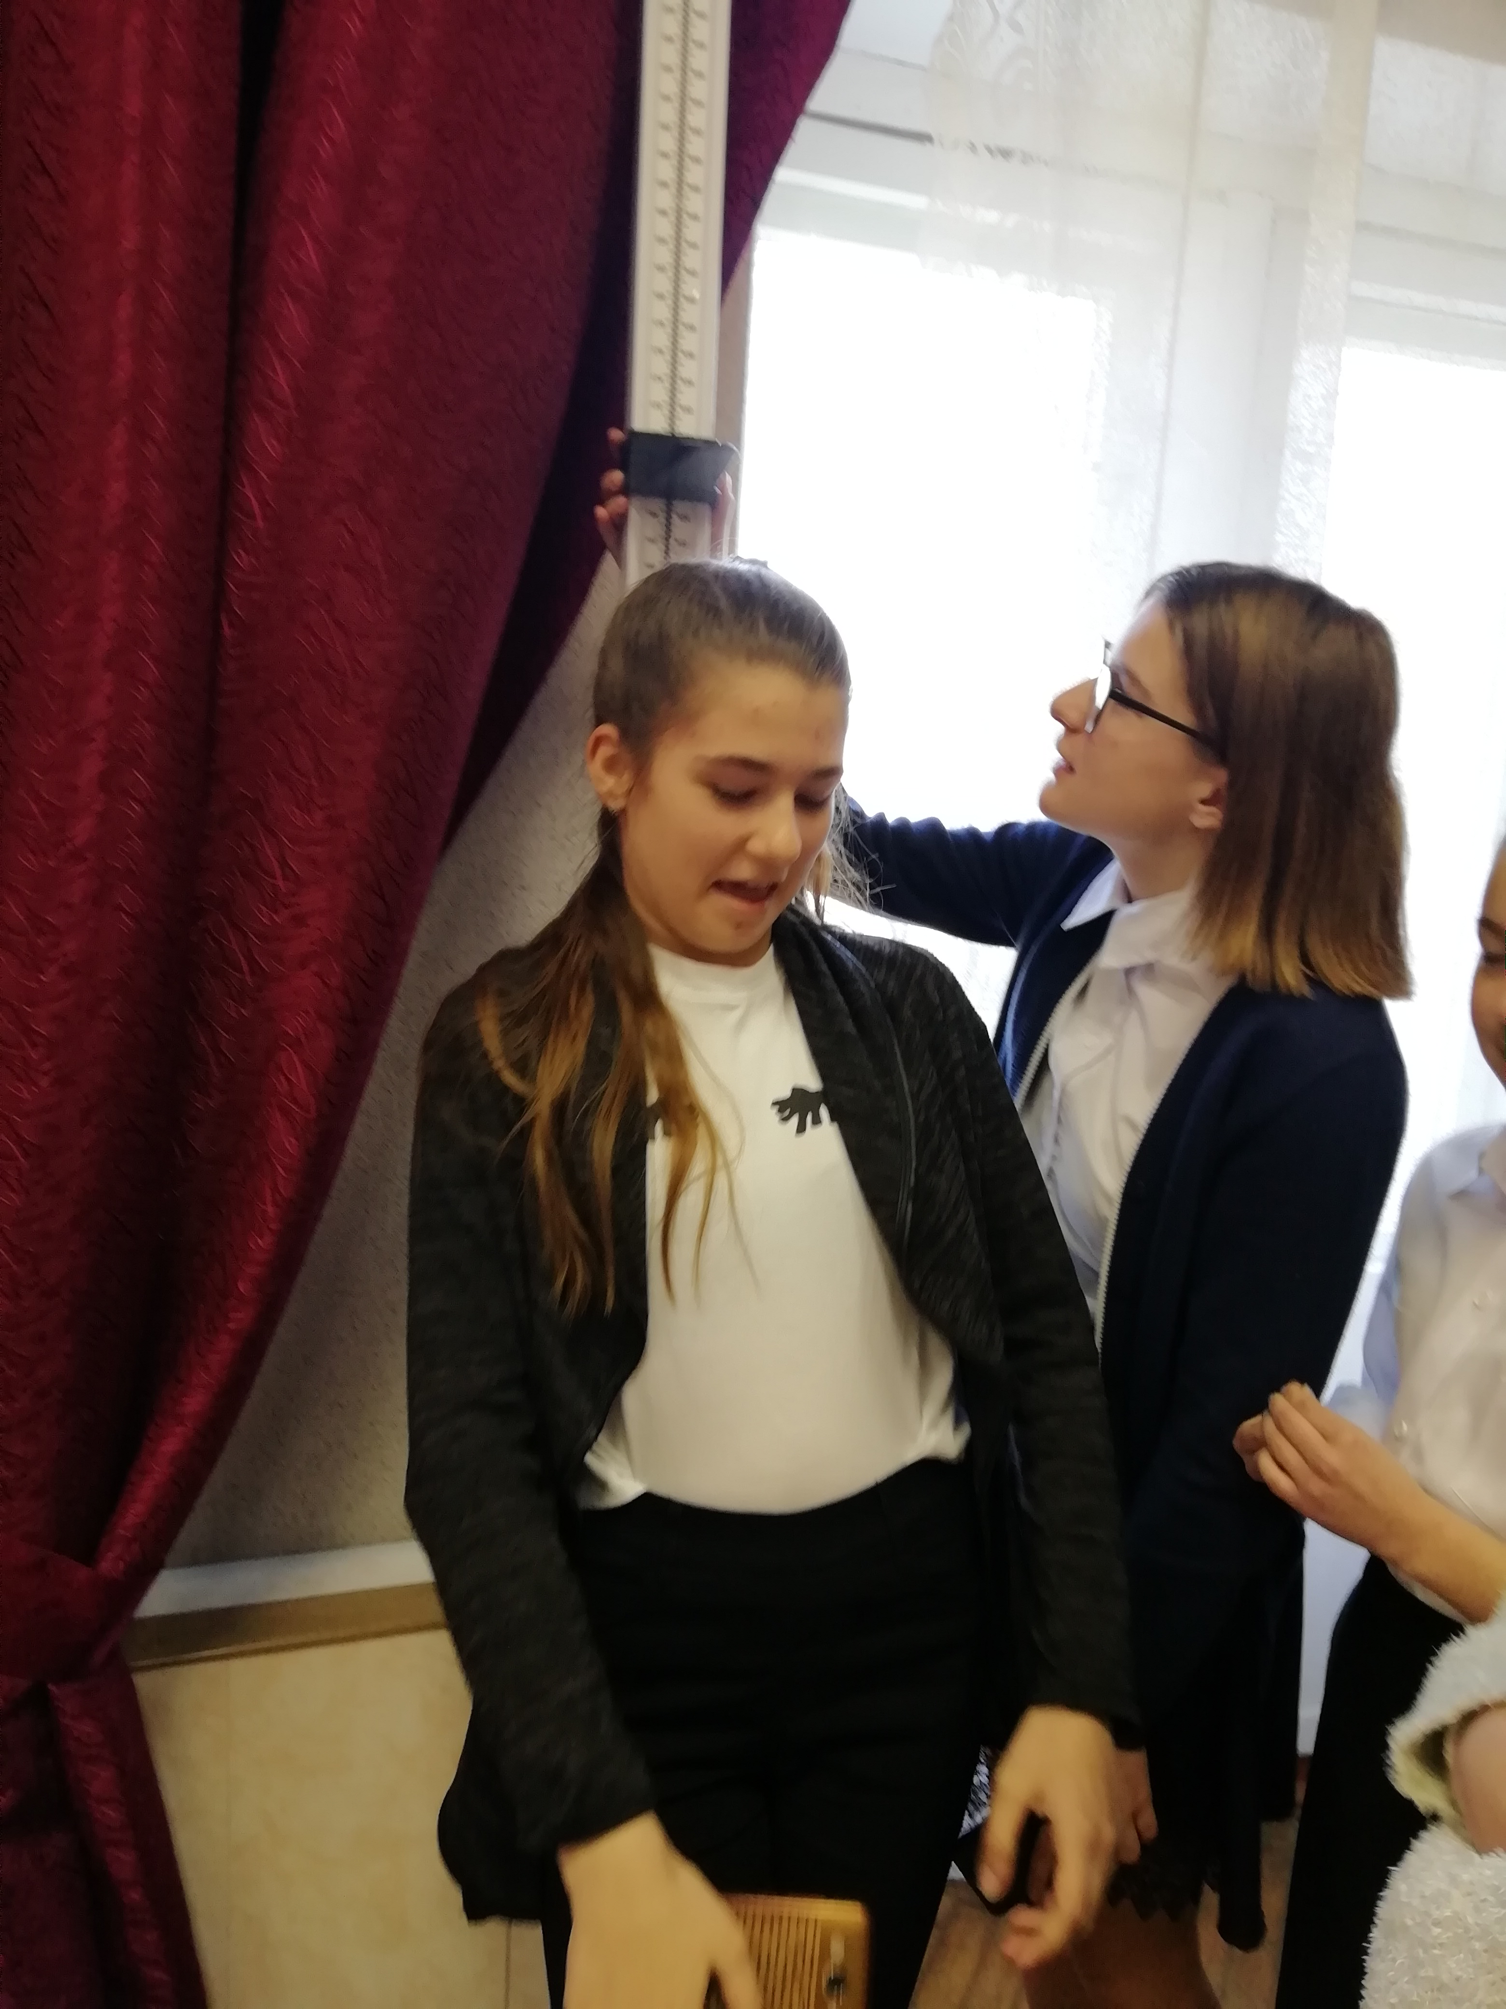3) Оптимизация двигательной активности учащихся (обеспеченность площадью, оборудованием физкультурно-спортивной зоны, реализация всех форм физического воспитания учащихся).
4) Организация рационального питания для профилактики нарушения обмена веществ у учащихся.
5) Профилактика возникновения нарушений опорно-двигательного аппарата у учащихся.
6) Профилактика возникновения нарушений зрения и оздоровление учащихся с миопией.
7) Профилактика нарушения нервно-психического здоровья и утомления обучающихся.
8) Социально-психологический климат в школе (вовлеченность родительского комитета и школьного самоуправления в содействие укреплению здоровья; охват психологическим консультированием учащихся).
9) Формирование культуры здоровья и мотивации для здорового образа жизни в системе «педагоги-учащиеся-родители» (проведение внеклассных видов мероприятий (лекций, консультаций. семинаров и т.д.) по формированию ЗОЖ с участием родителей).
Каждый из этих критериев включает в себя 6 пунктов для более детальной оценки, по которым в зависимости от степени соответствия специалисты выставляют баллы (вполне соответствует – 2 балла; частично соответствует – 1 балл; не соответствует – 0 баллов). Далее все баллы суммируются, и в зависимости от суммы набранных баллов учреждения образования могут быть структурированы по ступеням функционирования.
- Ступени функционирования УОСО в рамках данного проекта:
По состоянию на настоящий момент все школы на территории г. Пинска принимают участие в проекте «Школа – территория здоровья», ступени реализации проекта их можно разделить на 3 группы:
- 1 ступень (сумма баллов от 74 до 80) – «Школа, пропагандирующая здоровье». УО работает на базовом уровне и заявляет себя как структура, пропагандирующая здоровый образ жизни (1 УОСО г. Пинска).
- 2 ступень (сумма баллов от 81 до 84) – «Школа, содействующая укреплению здоровья». УО частично осуществляет комплекс мероприятий, необходимых для формирования здоровьесберегющей среды (3 УОСО г. Пинска).
- 3 ступень (сумма баллов от 85 до 108) – «Школа здоровья». Образцовое УО, имеющее наиболее высокий уровень развития и реализующее структурированный комплексный подход к созданию здоровьесберегающей среды как в УО, так и в домашних условиях. На базе этой УО, которое находится на таком уровне реализации проекта, может быть организован ресурсный центр сохранения здоровья (14 УОСО г. Пинска).
- О положительном опыте реализации проекта на территории г. Пинска:
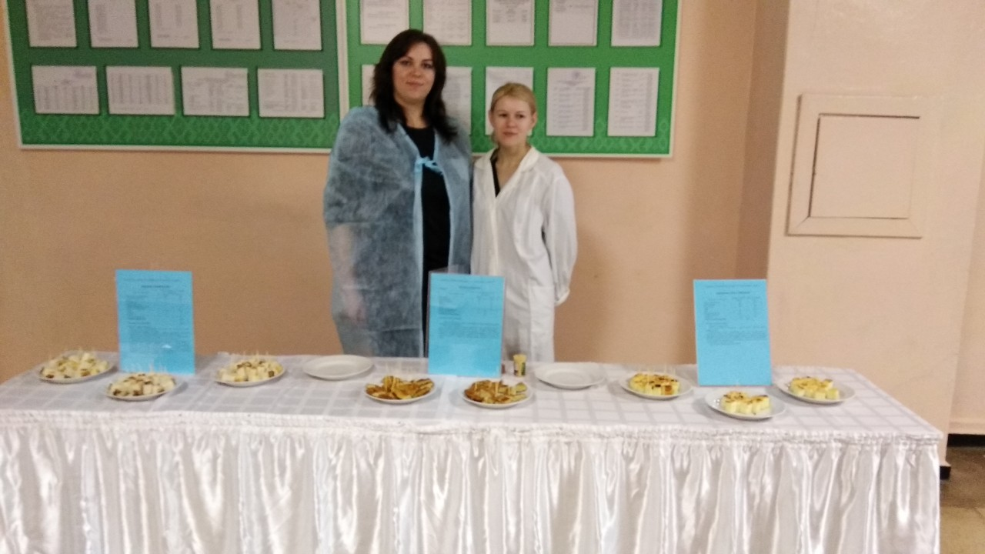Школой с наиболее успешным опытом в реализации проекта «Школа – территория здоровья» можно назвать ГУО «Средняя школа № 10 г. Пинска», на базе которой ведется работа по организации ресурсного центра сохранения здоровья, который будет функционировать с целью обмена современными подходами в формировании здоровьесберегающей среды. В том числе положительным опытом в реализации проекта обладают ГУО «Средняя школа № 18 г. Пинска», ГУО «Средняя школа № 14 г. Пинска», ГУО «Гимназия № 2 г. Пинска».
- О перспективах реализации проекта.
С целью более эффективного формирования здоровьесберегающей среды и повышения уровня образования педагогического коллектива учреждений образования в вопросах сохранения и укрепления здоровья учащихся специалистами Пинского зонального ЦГиЭ планируется в дальнейшем организация и проведение массовых профилактических мероприятий, оказание консультативной и методической помощи посредством проведения семинаров, разъяснительной работы при посещении учреждений образования с отработкой практических навыков по ведению и оформлению необходимых материалов.

